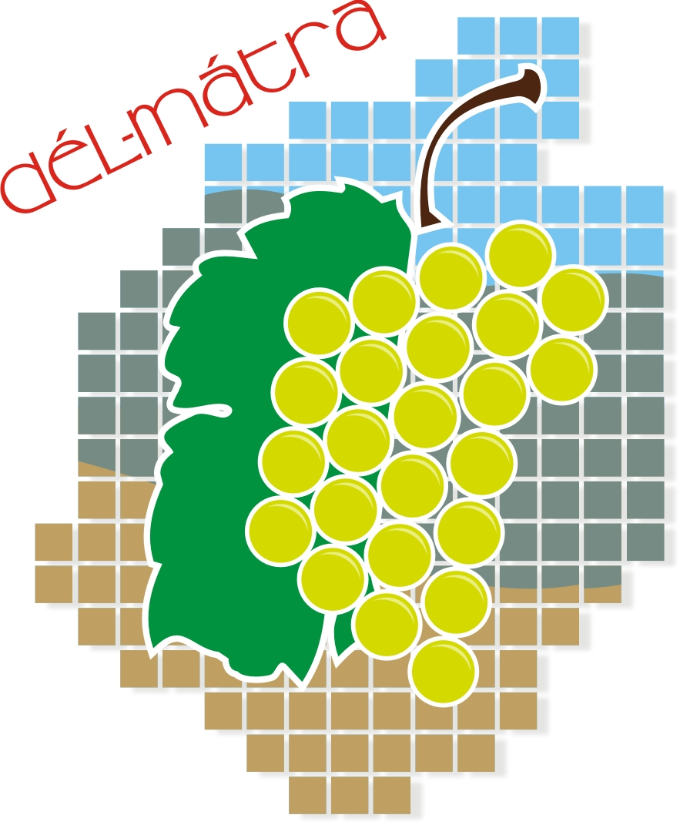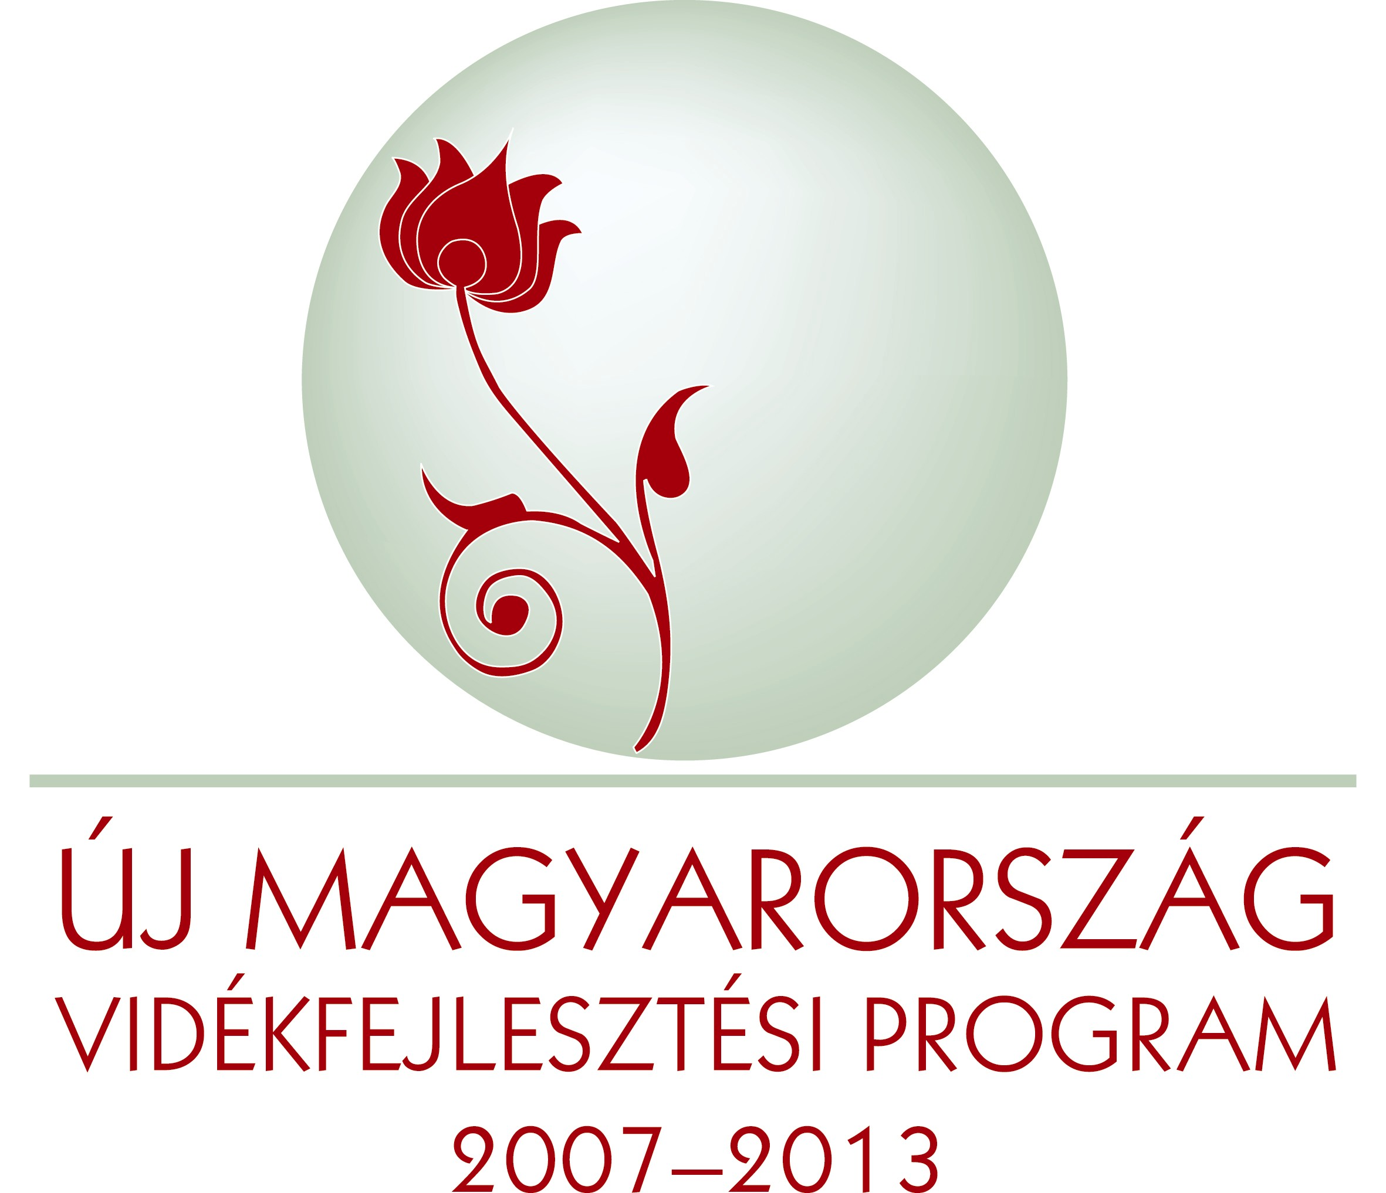
DÉL-MÁTRA
KÖZHASZNÚ EGYESÜLET
3263 Domoszló, Petőfi S. út 5.
Postacím: 3201 Gyöngyös, Pf: 144.

MEGHÍVÓ

Tisztelt Dél-Mátra Közhasznú Egyesület
Tag!

Tisztelettel meghívom Önt a Dél-Mátra Közhasznú Egyesület soron következő közgyűlésére

Az ülés ideje: 2011. március 24.(csütörtök) 16:30 óra

Az ülés helye: Atkár Tass - puszta (Kúria)

Tervezett napirend:

1. HVS felülvizsgálat során beérkezett projektötletek elfogadása
előadó: Bárdosné Kocsis Éva Dél-Mátra Közhasznú Egyesület munkaszervezet vezetője

2. Felülvizsgált HVS elfogadása
előadó: Bárdosné Kocsis Éva, a Dél-Mátra Közhasznú Egyesület munkaszervezet vezetője

3. Egyebek

Határozatképtelenség esetén az ülést 17:00 órára hívom össze, változatlan napirendi pontokkal.

Kérem, hogy a napirend fontosságára való tekintettel a közgyűlésen szíveskedjék megjelenni!

Atkár Tass-puszta, 2011. március 18.

Üdvözlettel: Vernyihel Lívia sk
Dél-Mátra Közhasznú Egyesület
elnök

